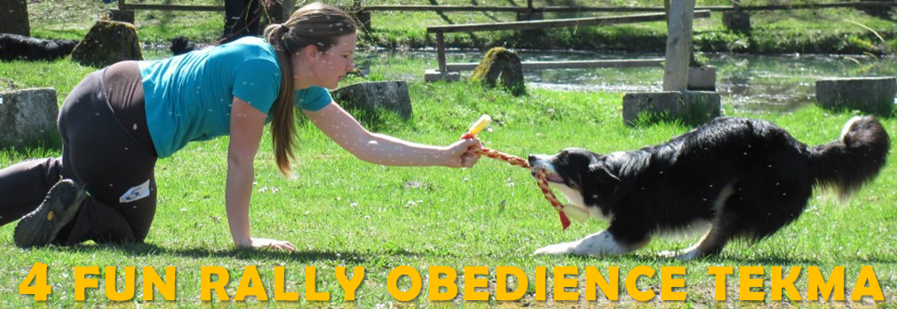

V nedeljo, 22.03.2015 na vadbišču
kinološkega društva Duplica

VODNIK |  | P E S
PRIIMEK |  | POLNO IME PSA
IME |  | PASMA
NASLOV |  | SKOTEN
POŠTA IN POŠTNA ŠT. |  | ŠTEVILKA RODOVNIKA
TELEFON |  | TETOVIRNA ŠT.
ČLAN DRUŠTVA/KLUBA |  | ŠTEVILKA  ČIPA
E-Mail |  | SPOL/OBKROŽI/ | M | Ž
PLEČNA VIŠINA |  | ŠT. DEL. KNJIŽICE

Prijavljam se na RO IZPIT po programu: /obkroži/

RO-I RO-II RO-III RO-IV

Plačila izpitov na sami prireditvi ne bodo možna, izpite plačate predhodno na
TRR KZS: 0201 0001 5148 456, sklic 00 30012,
davčna številka: SI81838182, namen: RO izpiti
ROK PLAČILA 18.3.2015!

S podpisom potrjujem, da so zgoraj navedeni podatki točni in da bom poravnal-a nastalo škodo, ki bi jo povzročil pes.

Kraj in datum: ______________________________ Podpis: _________________________

Prijave so možne na e-naslov: ana.dragicevic@ozs.si .
Zadnji rok prijave: sreda, 18.3.2015 do 0:00!

